Ranking Systemów Rowerów Miejskich 2020 – Warszawa znów najlepsza!
Ranking Systemów Rowerów Miejskich, przygotowany przez CentrumRowerowe.pl, po raz trzeci z rzędu wygrała Warszawa. Nic w tym dziwnego – Veturilo to potężne przedsięwzięcie, jedno z największych w Europie. Nie zabrakło jednak niespodzianek, małe miasta także pokazały, że potrafią świetnie zorganizować sieć miejskich rowerów.

To już trzecia edycja rankingu. Co roku sprawdzane jest, jak działają systemy rowerów publicznych w Polsce. W każdym kolejnym zestawieniu ocenianych jest coraz więcej sieci. W tym roku pod lupę wzięto 53 z 90, które funkcjonują w Polsce. Dane pochodzą z 2019 roku, informacje zaś od urzędów miejskich i operatorów.

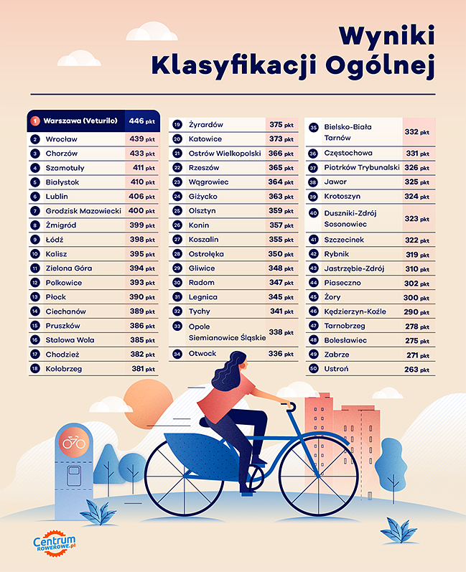
5700 rowerów w stolicy
Systemy rywalizowały w dziesięciu kategoriach. Aby wyniki były miarodajne, pod uwagę wzięto jedynie rowery miejskie. W Polsce istnieją też systemy wojewódzkie i gminne. Rok wcześniej oceniono 39 systemów. W tym roku aż o 14 więcej.
Pierwszą kategorią była liczba mieszkańców miasta, przypadająca na jeden rower. Wygrał nieco ponad 16-tysięczny Ustroń. 70 rowerów pozwoliło zostawić konkurencję w tyle (230 mieszkańców na rower). Warszawskie Veturilo zajęło co prawda 6. pozycję, ale wynik 310 mieszkańców do jednego roweru daje imponującą liczbę. Po stolicy jeździ 5700 rowerów w kolorze stali.

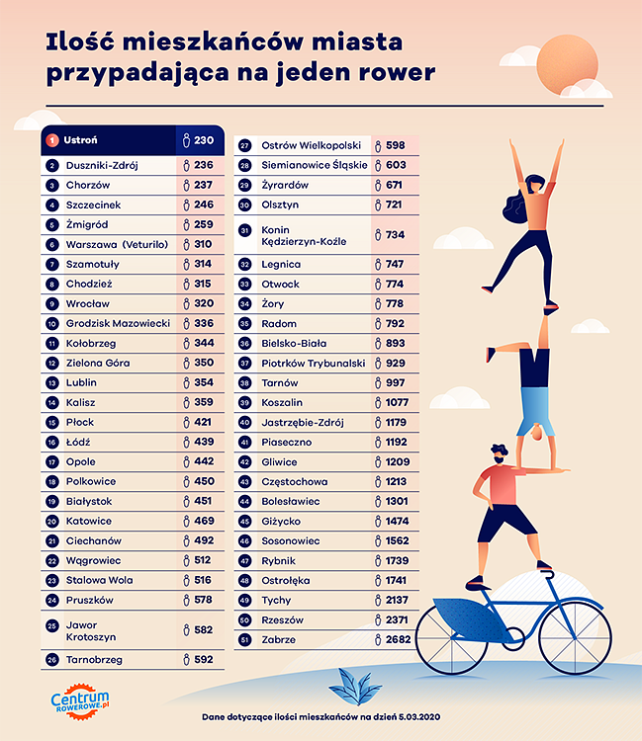
Liczba stacji na jeden kilometr kwadratowy obrazuje dostępność rowerów. Najwięcej punktów otrzymały miasta, w których w ogóle nie ma stacji. Jest ich aż 19, o 13 więcej niż rok wcześniej. Jak działają takie systemy? Rower ma wbudowany moduł, za pomocą którego można go zlokalizować. Użytkownik bierze go z wirtualnej strefy i pozostawia w dowolnym miejscu, ważne, że w strefie. To najwygodniejsze rozwiązanie.

Mogą jeździć cały rok!
Liczba wypożyczeń, przypadająca na liczbę osób, zapisanych w systemie to trzecia kategoria. Bezkonkurencyjny okazał się w niej Szczecinek. Każda osoba, zapisana do systemu, korzystała z roweru 49 razy! To nokaut – kolejne miasto zanotowało wynik dwukrotnie gorszy.
O popularności roweru miejskiego świadczy też procent osób, zapisanych do systemu. Bezkonkurencyjny okazał się Szamotuły Bike. Z 18835 mieszkańców wielkopolskiego miasta do systemu zapisanych jest 12500 osób! Trzecie miejsce zajęła stolica z imponującym wynikiem 51 procent.

W kategorii długość trwania sezonu wygrał Wrocław. Mieszkańcy stolicy Dolnego Śląska mogą jeździć przez okrągły rok. 13 innych systemów funkcjonuje przez dziewięć miesięcy – przeważnie od 1. marca do 30. listopada.
Systemy ocenione zostały także pod względem długości ścieżek rowerowych. Wygrał Wągrowiec, w którym jest ich najwięcej w porównaniu do łącznej długości dróg publicznych. 52 procent to imponujący wynik! Stolica znalazła się w tej kategorii na 11. miejscu, za to wygrała kolejną – przyrost długości ścieżek rowerowych. W ciągu roku wybudowano ich 55 kilometrów.

W Szamotułach pojeździsz za darmo
Wiele osób zwraca uwagę na cenę za wypożyczenie. Dlatego stworzono taką kategorię. Wygrały w niej Szamotuły. Nie trzeba tam płacić na początek, po 20 minutach i nawet po godzinie. To absolutny rekord, przynajmniej Polski. We wszystkich kolejnych miastach należy płacić.

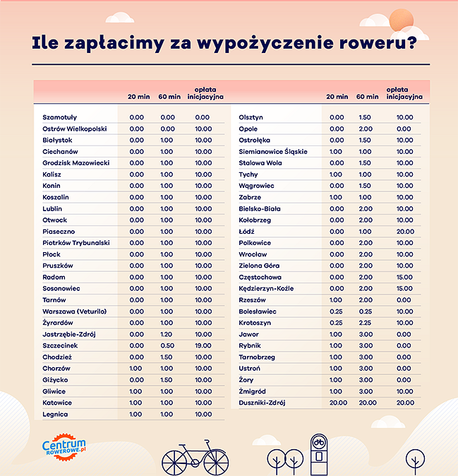
Stacje napraw pozwalają samodzielnie usunąć usterkę roweru. Najłatwiej mają mieszkańcy Siemianowic Śląskich. Jedna stacja przypada tam na 1 kilometr kwadratowy. Niesamowity – zważywszy na powierzchnię miasta – jest wynik Warszawy. W stolicy 2 stacje przypadają na 1 km kw.
W rankingu także oceniono udogodnienia dla korzystających z systemu. Wygrał Wrocław. Można w nim wypożyczyć niemal wszystkie rodzaje rowerów (z wyjątkiem trójkołowców i tych z fotelikami). Nie ma też przeszkód, by korzystać z karty Multisport.

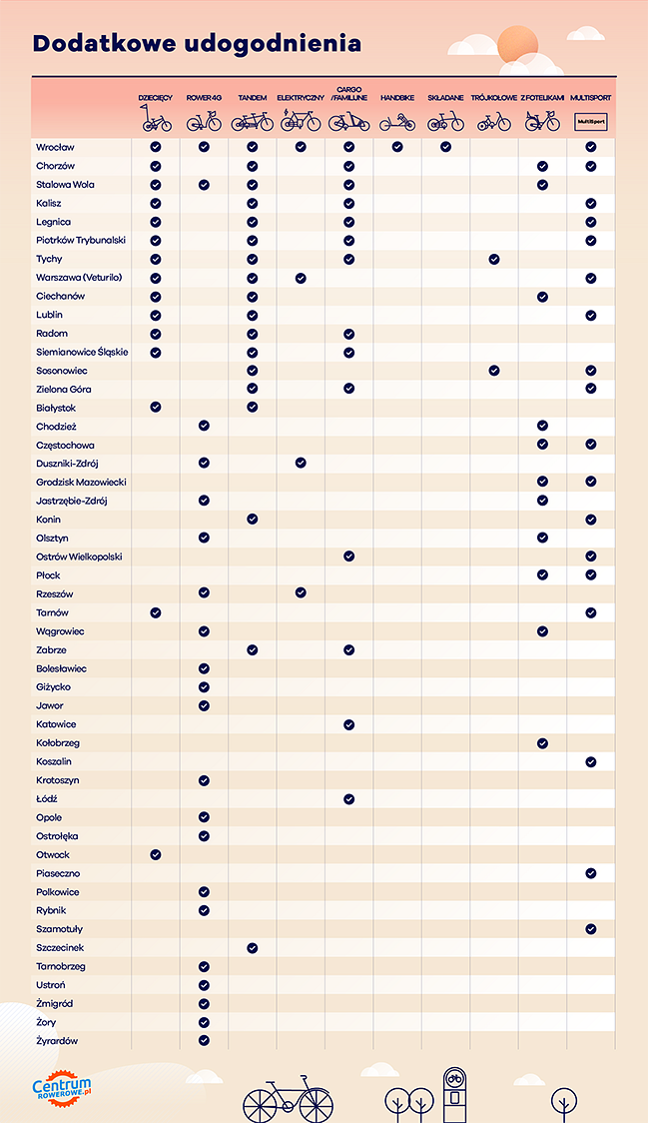

Koronawirus uziemił rowery
Poza spektakularnym sukcesem Warszawy, trzeba pochwalić Wrocław i Chorzów. Miasto z Dolnego Śląska wskoczyło na drugie miejsce z 10. pozycji (ranking 2019), a Chorzów przesunął się na pudło z 19. miejsca!
W tym roku systemy rowerów miejskich mają ciężkie życie. Koronawirus uziemił wszystkie jednoślady publiczne w Polsce, do tego znaczna większość notuje spadki wypożyczeń. Dlaczego tak się dzieje? Więcej informacji znaleźć można w pełnej wersji raportu na stronie www.centrumrowerowe.pl!

